Сибирский государственный университет
телекоммуникаций и информатики

Факультет: Информатики и вычислительной техники
Кафедра телекоммуникационных сетей и вычислительных средств

Курсовая работа по дисциплине «Программирование»

Тема работы: «Алгоритм решения задачи о рюкзаке»

Вариант 1

Выполнил студент группы ИА-831:
Амельченко Николай Андреевич

Подпись:__________________«__»____2019г.

Проверил преподаватель:
Лебеденко Людмила Федоровна

Работа допущена к защите «__»____2019г.
Оценка: ____________________________

Новосибирск
2019
Содержание
Введение 3Задание 4Анализ задачи 5Полный код программы: 6Руководство пользователя 7Скриншоты работы программы 7Заключение 8Список литературы 8

Введение
Целью данной курсовой работы является разработка программы на языке С для Решения задачи о рюкзаке.При выполнении курсового проектирования предлагается решить поставленную задачу с помощью написания программы на языке С под ОС Linux. В качестве компилятора выбран набор компиляторов для ОС Linux «GNU Compiler Collection».
Курсовая работа посвящена разработке готового программного продукта, позволяющего производить вычисления при самой различной входной информации, входящей в диапазон допустимых значений.

В ходе курсового проектирования будет проведен обзор теоретических вопросов, разработаны алгоритмы решения поставленной задачи.

Задание
Вариант 1
Алгоритм решения задачи о рюкзаке
Задание

Разработать программу реализующую алгоритм рюкзака. Предусмотреть получение исходных данных через аргументы командной строки.
Критерии оценки

Оценка «хорошо»: реализован алгоритм наивного рюкзака. Определить производительность алгоритма.
Оценка «отлично»: реализован алгоритм не только наивного рюкзака, но и алгоритм Meet-in-the-middle. Сравнить производительность алгоритмов.

Анализ задачи
На вход программе подается в качестве параметров N - количество предметов, которые должны лежать в рюкзаке, S – вес, который должен иметь рюкзак после его заполнения. Также, не в качестве параметров, а внутри программы будут прописываться a1, a2, …, aN – веса предметов, которыми мы можем заполнить рюкзак так, чтобы его весь стал равным S. Воспользовавшись наивным алгоритмом, на выходе я должен получить в ряд все подходящие числу S сочетания из предметов. Получить этот ряд я должен в виде нулей и единиц, где единица обозначает наличия предмета в рюкзаке. Суть алгоритма заключается в том, чтобы выводить ряд нулей и единиц в том случае, если сумма произведений весов предметов на единицы (или на нули, что можно не учитывать) будет равна числу S. Всего проверок будет 2^n. Чтобы представить каждую итерацию цикла проверки от 0 до 2^n в виде нулей и единиц, я решил число i, по значению равное текущему шагу цикла, преобразовать в двоичной число( тоесть, если число i будет равным 5 мы получим массив 00101 (если предметов в рюкзаке 5) и так далее ), для мной была написана соответствующая функция bin. Помимо всего прочего, на вывод программа получала порядковый номер самой оптимальной итерации цикла, т.е. такой, что число S достигнуто при минимальном кол-ве предметов в рюкзаке.

Блок схема функции bin:

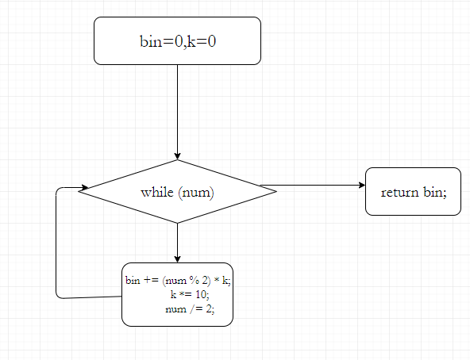

Полный код программы:

#include <stdio.h>
#include <stdlib.h>
#include <math.h>

int bin(int num)
{
int bin = 0, k = 1;
while (num)
{
bin += (num % 2) * k;
k *= 10;
num /= 2;
}

return bin;
}

int main(int argc, char *argv[]) {
setlocale(0,"rus");
printf("СКОЛЬКО ПРЕДМЕТОВ ЛЕЖИТ В РЮКЗАКЕ?: ");
int n;
scanf("%d",&n);
printf("\n\nВЕС ПРЕДМЕТОВ (КГ): \n\n");
int i;int a[n];
for(i=0;i<n;i++)
printf("a[%d]= ",i), scanf("%d",&a[i]);
printf("\n\nВВЕДИТЕ ЧИСЛО S: ");int s,ss; scanf("%d",&s);int p;int z;printf("\n\n");int g=0,gc,sum,summax=1000,pos=0,post,shag;
for(i=0;i<n;i++) printf("a[%d] ",i);
printf("\n");

int b[n];int j;int k=pow(2,n);
for(i=0;i<k;i++){
for (j=0;j<n;j++) b[j]=0;//занулл эл-тов Б
p=bin(i);//p в двоичн
z=0;ss=0;

while (p!=0){ // размещение цифр двоичного числа по массиву
b[z]=p%10;
p=p/10;
z++;

}
for(z=0;z<n;z++) ss+=a[z]*b[z];//складываем вес всех предметов в сумму ss
if (ss==s){
sum=0;pos++;
for(shag=0;shag<n;shag++) sum+=b[i];
if (sum<summax) summax=sum,post=pos;

printf("\n");
for(z=0;z<n;z++) printf("%d *%d ",b[z],a[z]);
g++;
}
}
post++;
printf("\n\nПОЗИЦИЯ САМОГО ОПТИМАЛЬНОГО СПОСОБА: %d",post);

return 0;
}

Руководство пользователя
Чтобы запустить программу, нужно находясь в папке с программой прописать ее название и рядом 2 параметра n и S.
main.exe <количество предметов(n)> <требуемый вес рюкзака (S)>

Скриншоты работы программы
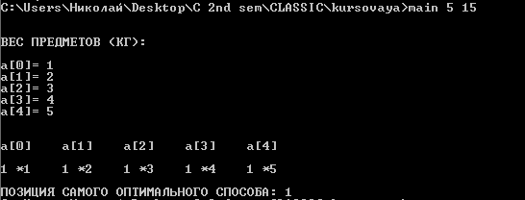
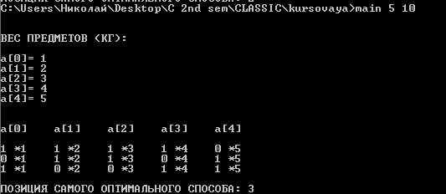

Заключение

В результате курсового проектирования разработана программа, реализующая алгоритм рюкзака.

Список литературы
1. Бочков С. О., Субботин Д. М. Язык программирования Си для персонального компьютера. — М.: Радио и связь, 1990. — 384 с.
2. Керниган Б. В., Ритчи Д. М. Язык программирования Си: Пер. с англ. — 3-е изд. — СПб.: Невский Диалект, 2001. — 352 с.
3. М.Дансмур, Г.Дейвис. ОС UNIX и программирование на языке Си. - М.: Радио и связь, 1989.
: Издательский дом «Вильямс», 2005. — 544 с.

